**Lampiran 1**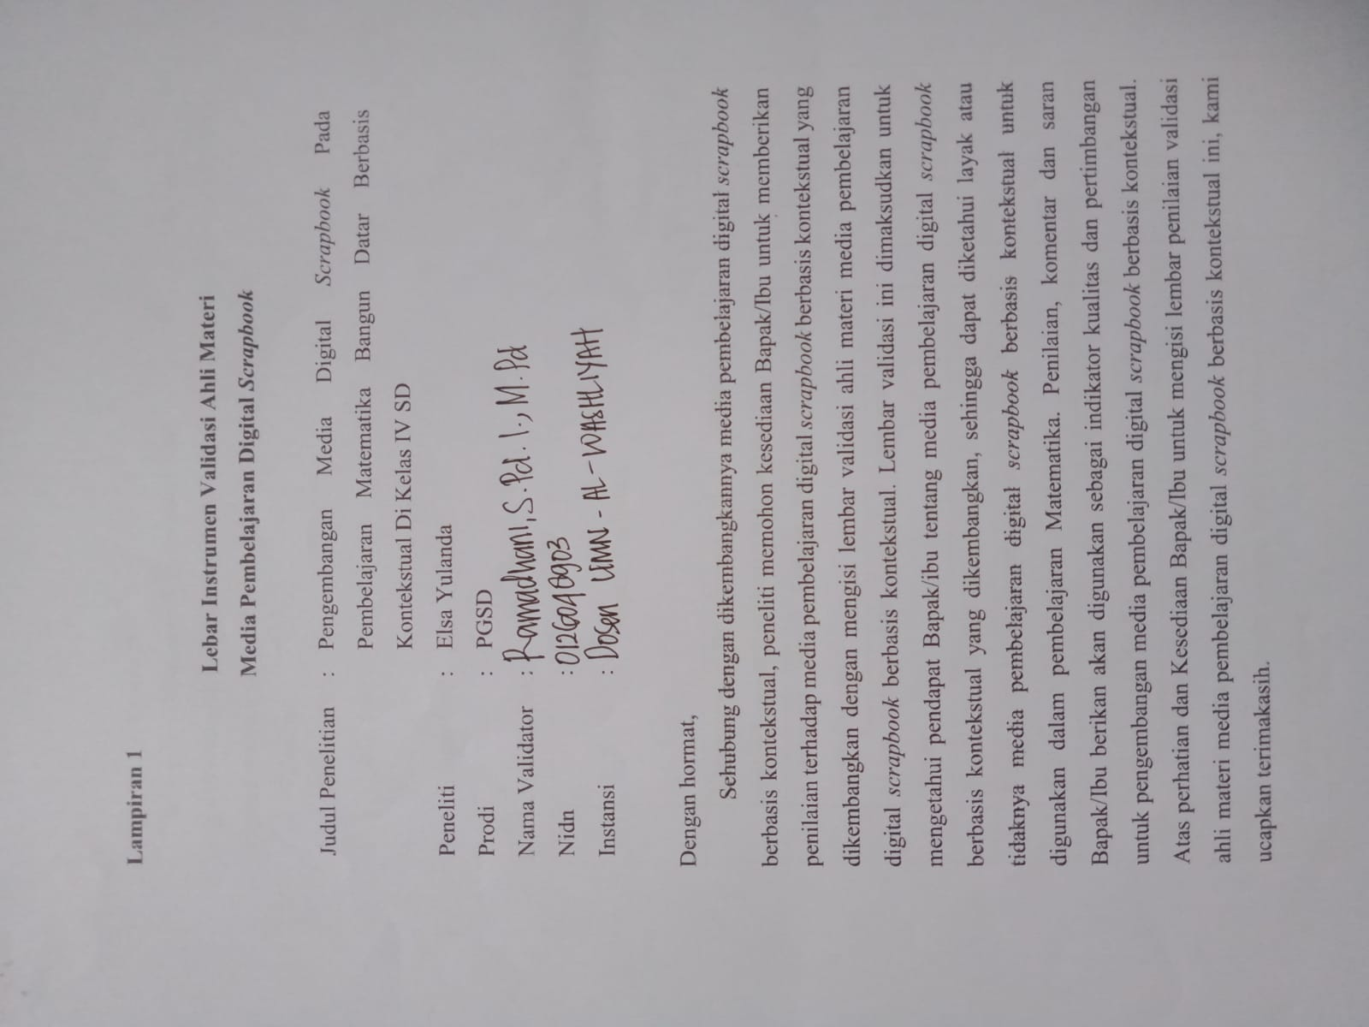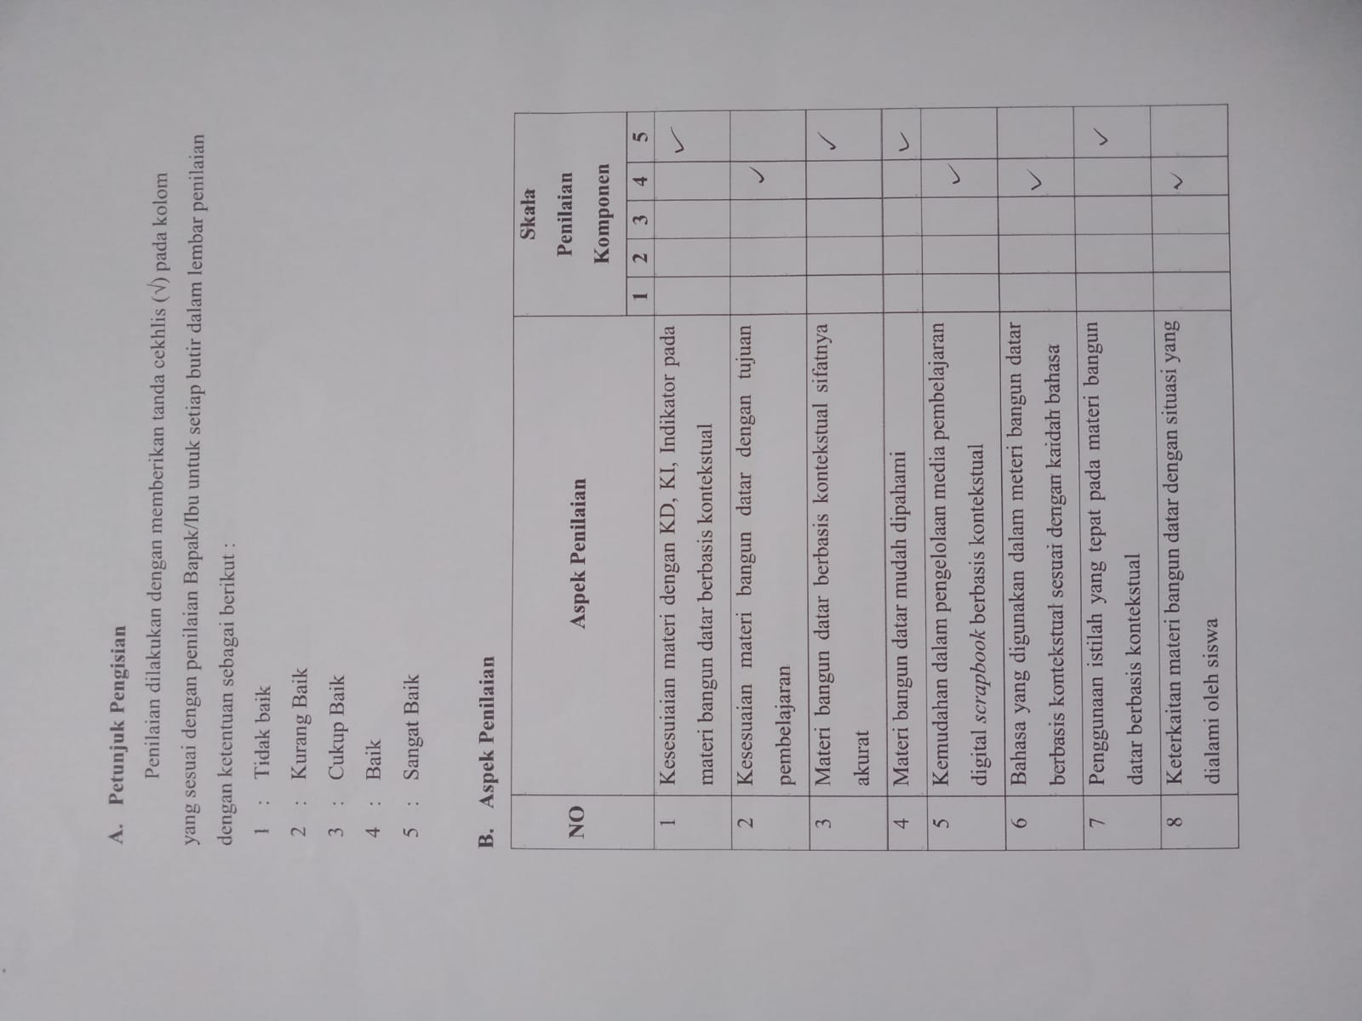

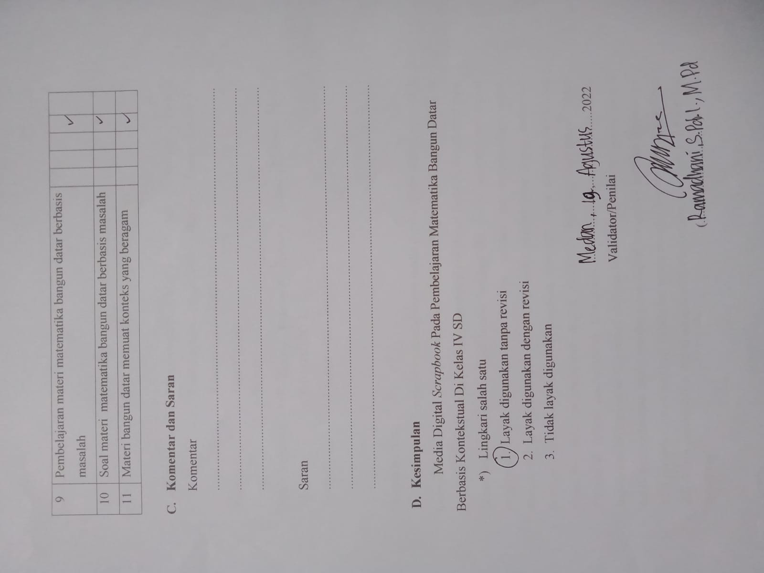

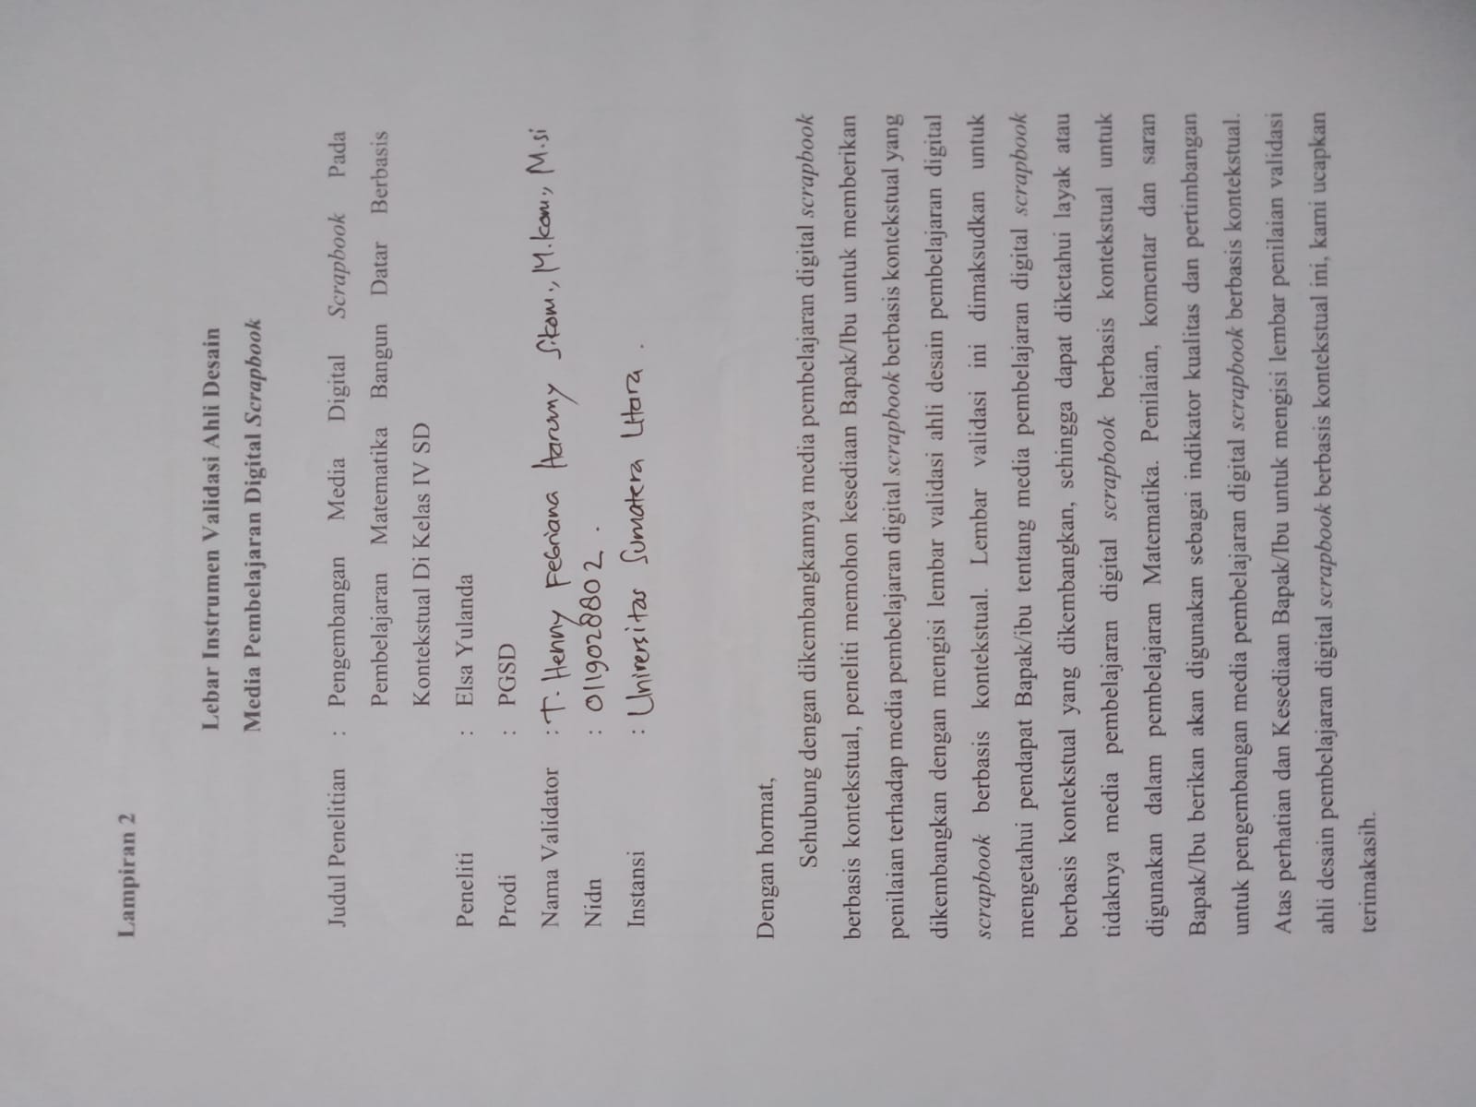**Lampiran 2**

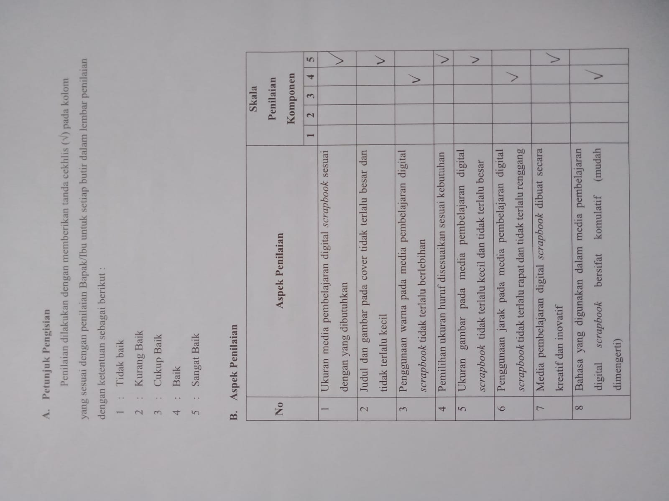

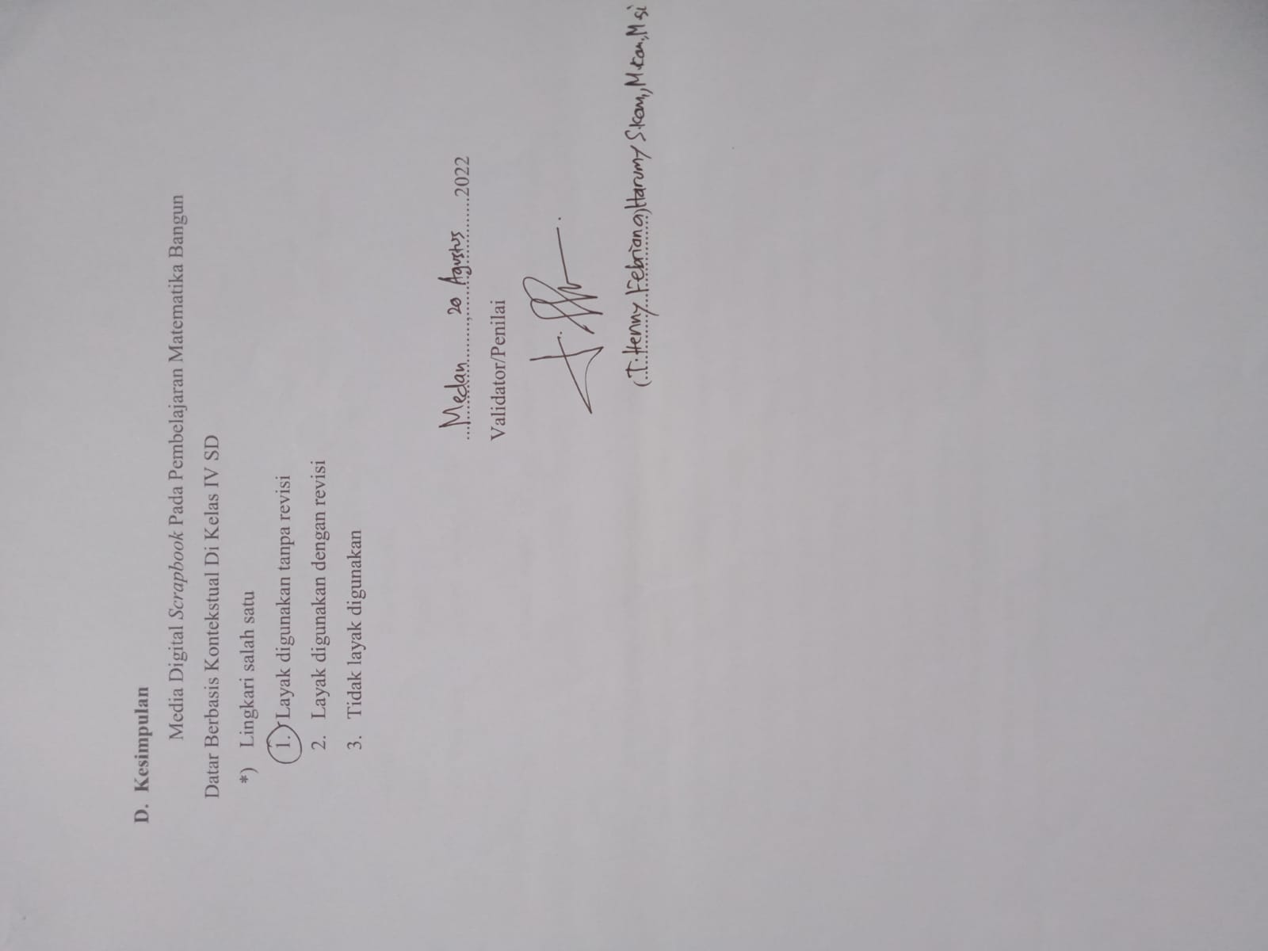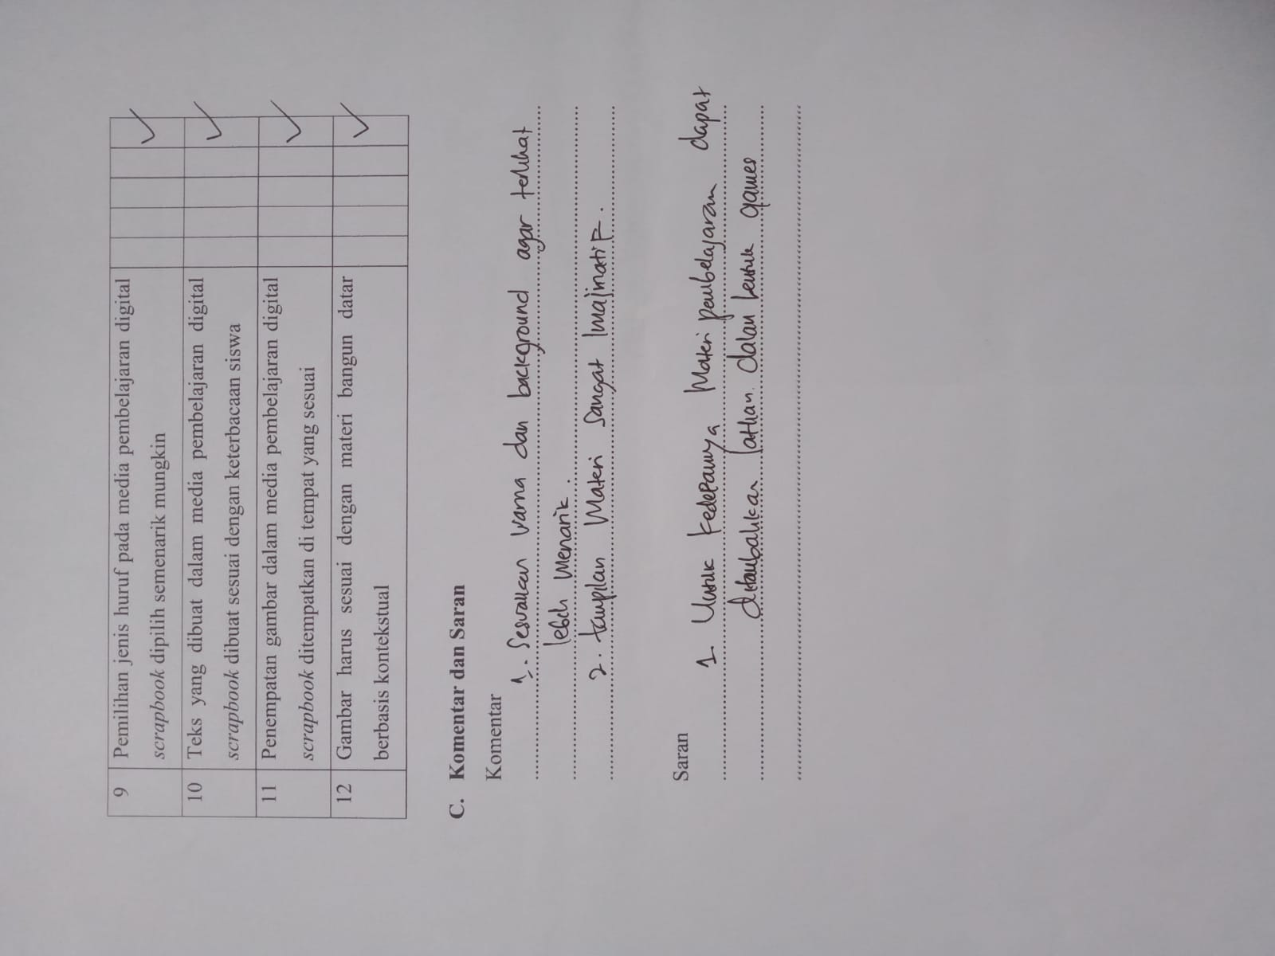

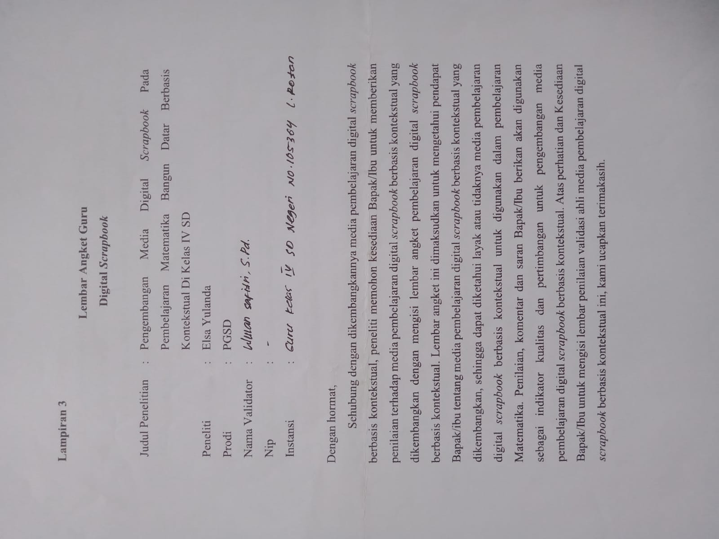**Lampiran 3**

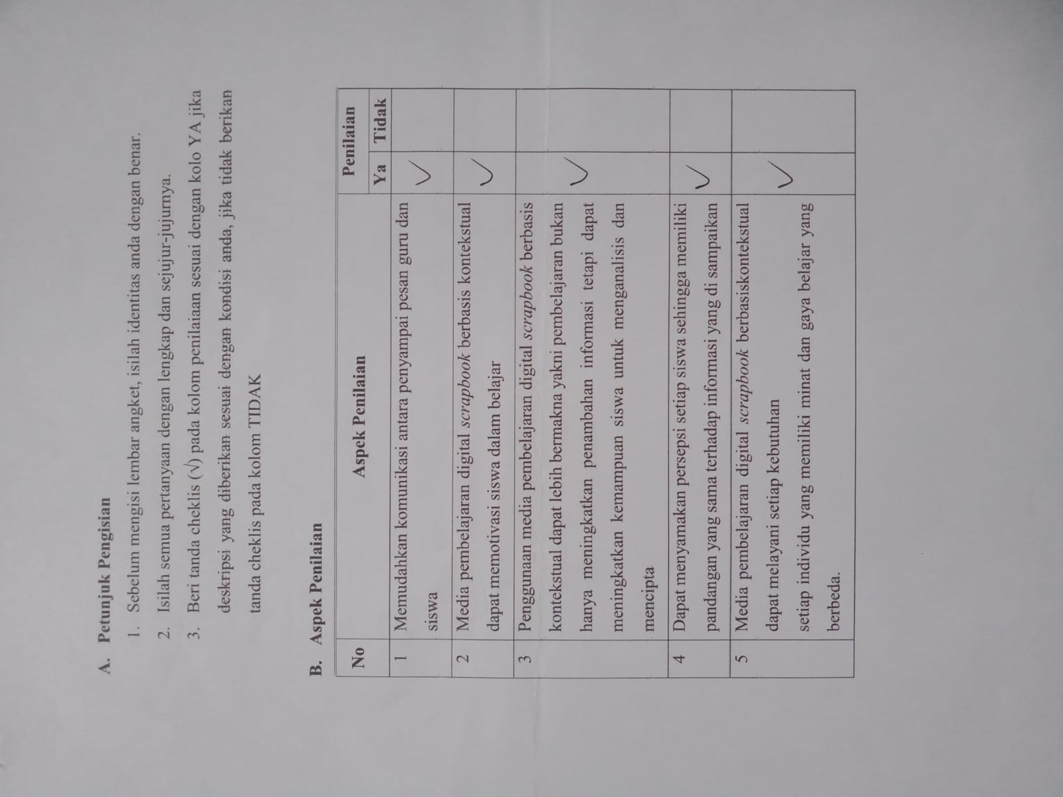

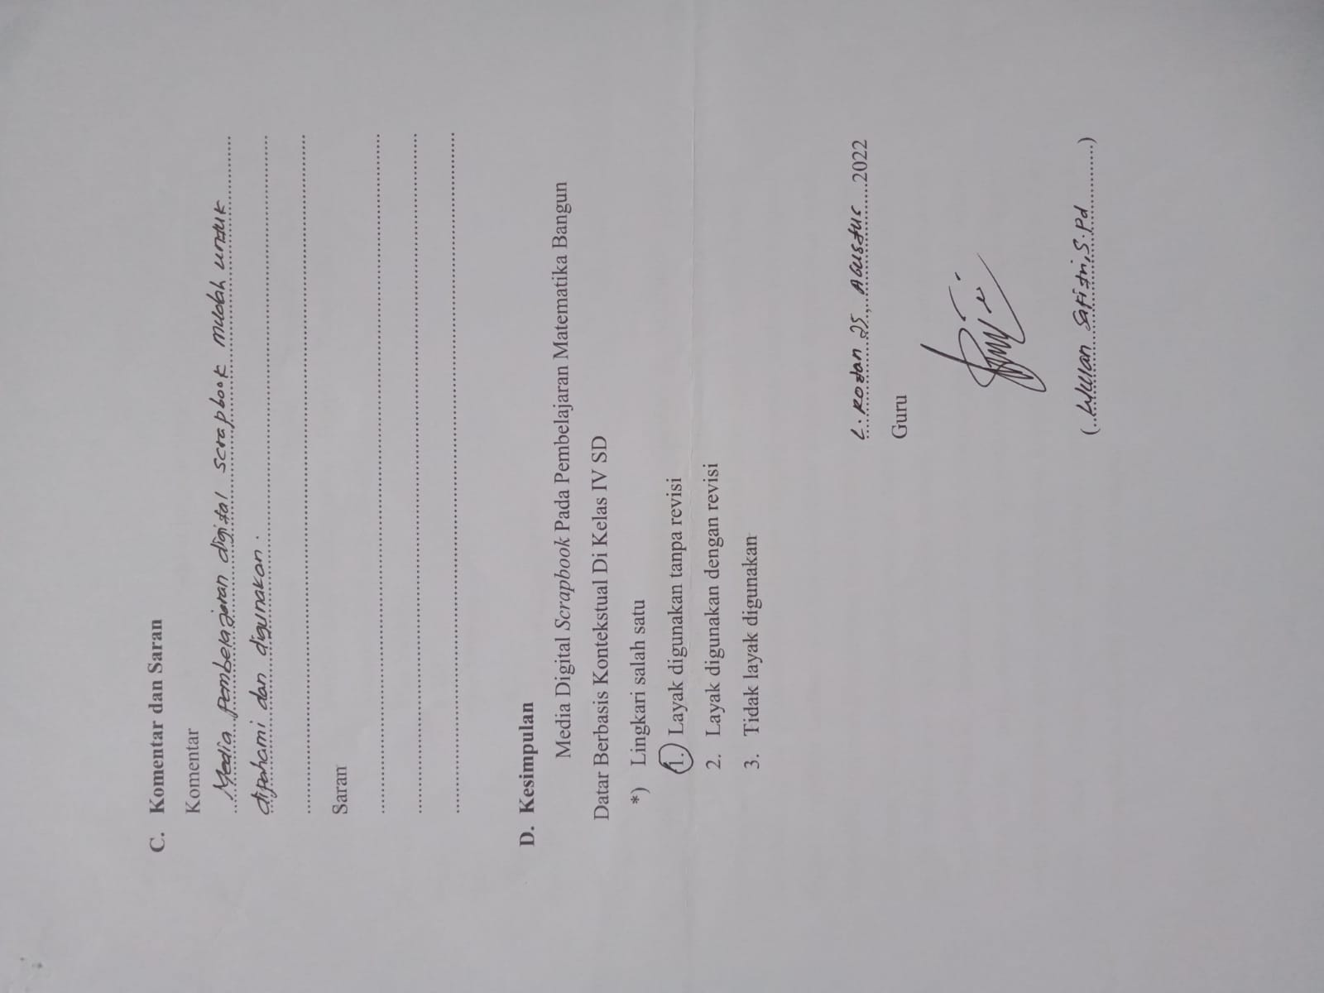

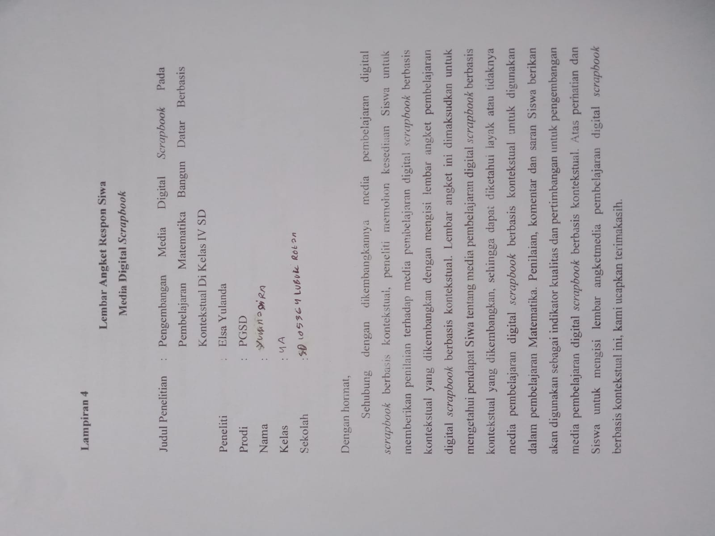**Lampiran 4**

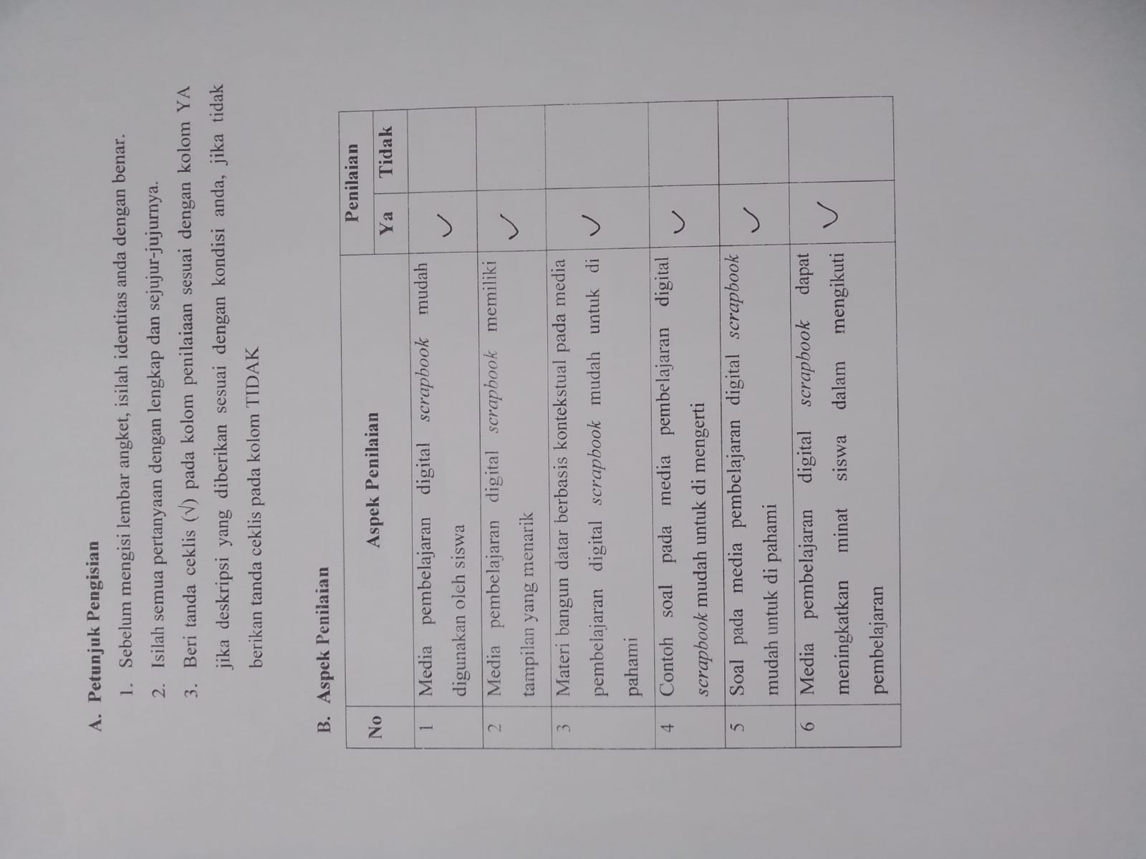

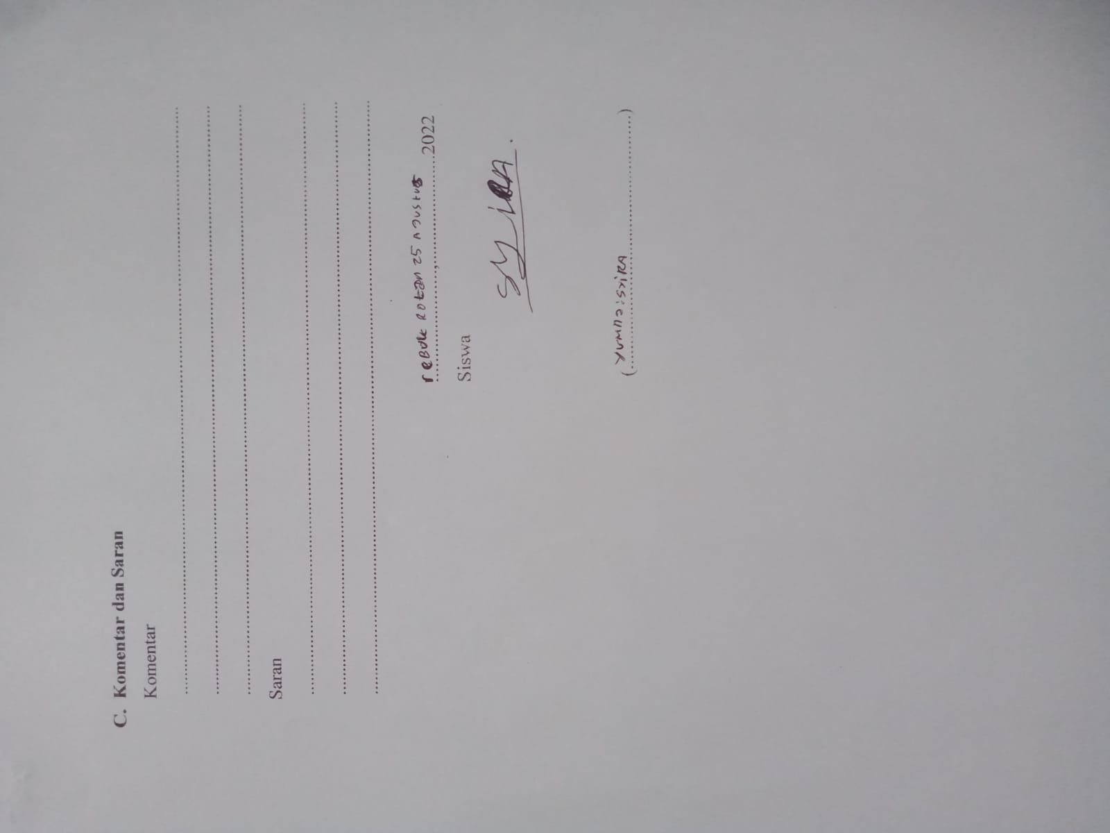

**Lampiran 5**

**Cara Pembuatan Digital *Scrapbook***

Adapun langkah-langkah pembuatan media digital *scrapbook* membutuhkan alat dan bahan yang harus peneliti siapkan yaitu: laptop, buku paket matematika kelas IV SD, dan aplikasi canva dan google form

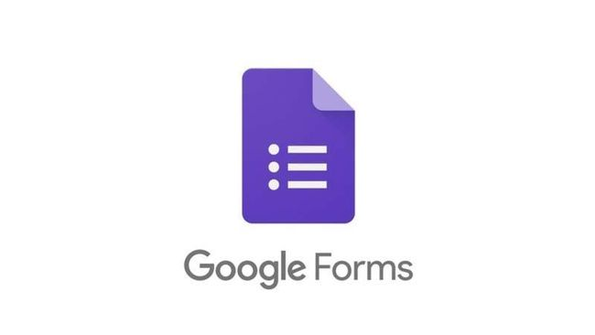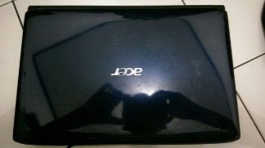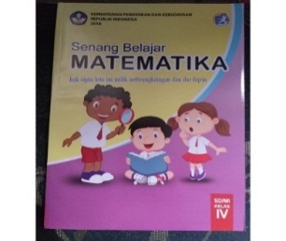

Terlebih dahulu kita membuat google form untuk di cantumkan didalam digital *scrapbook*

* + - 1. Cara Pembuatan Google Form
         1. Disini kita membuat google form menjadi 2 bagian. Bagian pertama untuk mengetahui identitas siswa dan bagian ke dua untuk soal
         2. 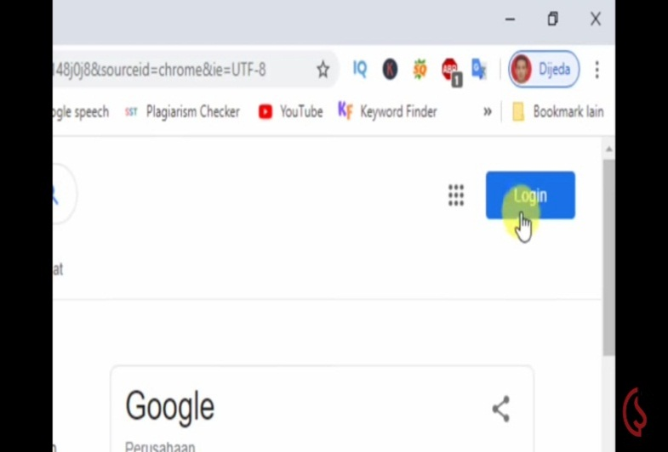Bagian pertama login ke akun google dengan cara ketik google lalu pilih menu log in pada pojok kanan atas lalu login dengan akun gmail yang anda miliki
         3. 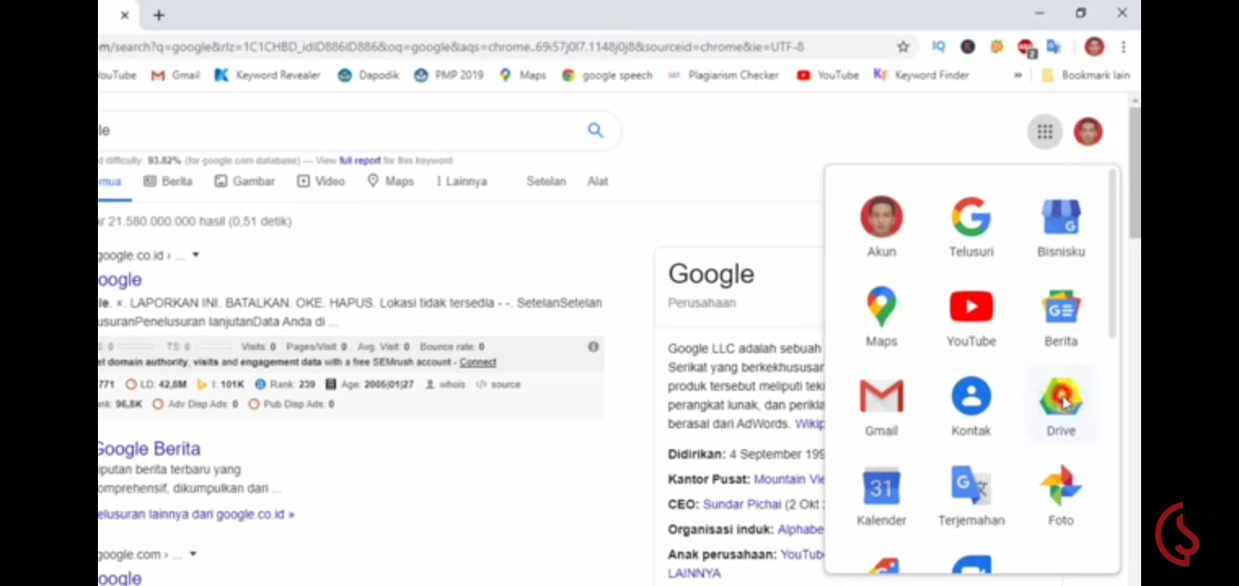Setelah berhasil login pilih menu titik pada kanan atas lalu pilih opsi drive

* + - * 1. Setelah di klik opsi drive pilih opsi drive saya, lainnya setelah itu google formulir

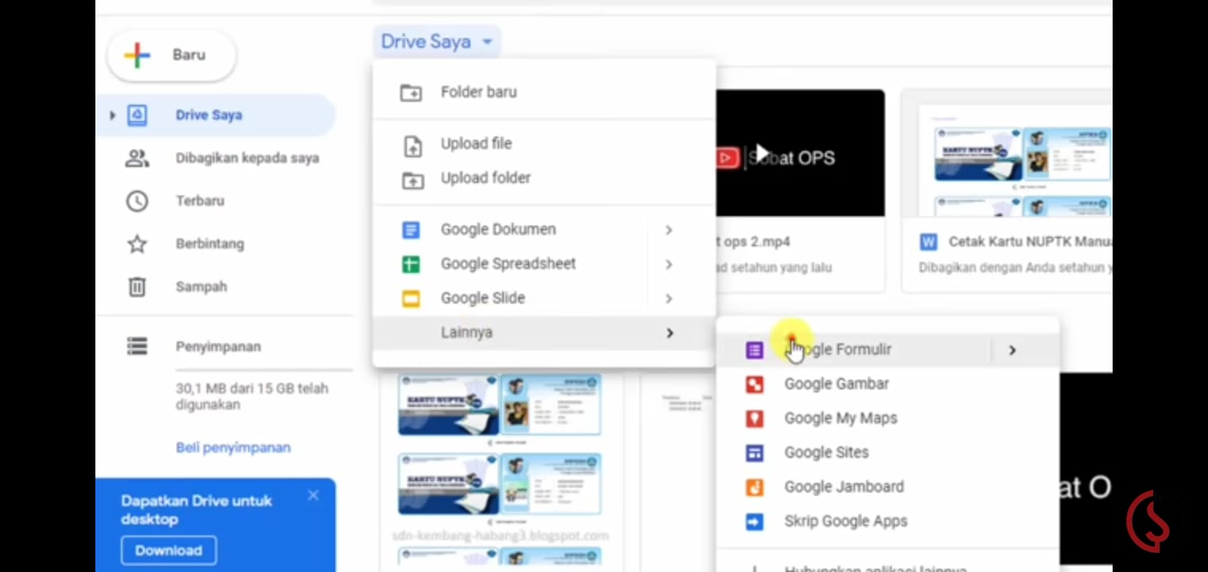

* + - * 1. 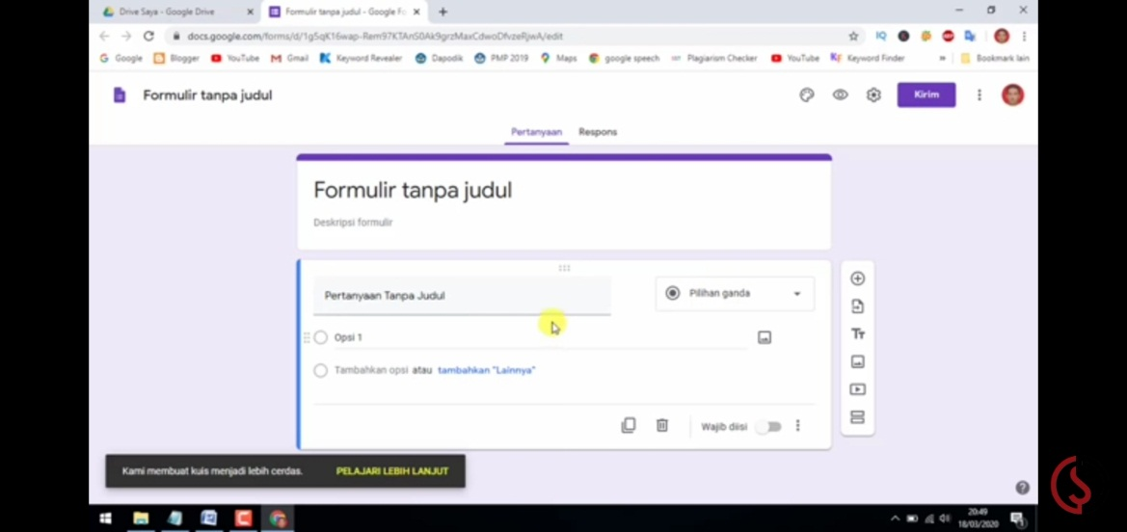Setelah google formulir terbuka selanjutnya pada tampilan formulir tanpa judul kita ubah teksnya menjadi soal evaluasi
        2. 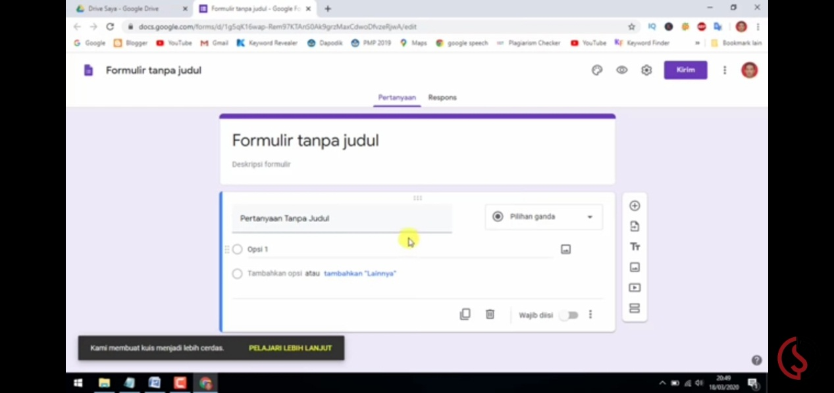Selanjutnya pada opsi pertanyaan tanpa judul kita ubah menjadi nama siswa

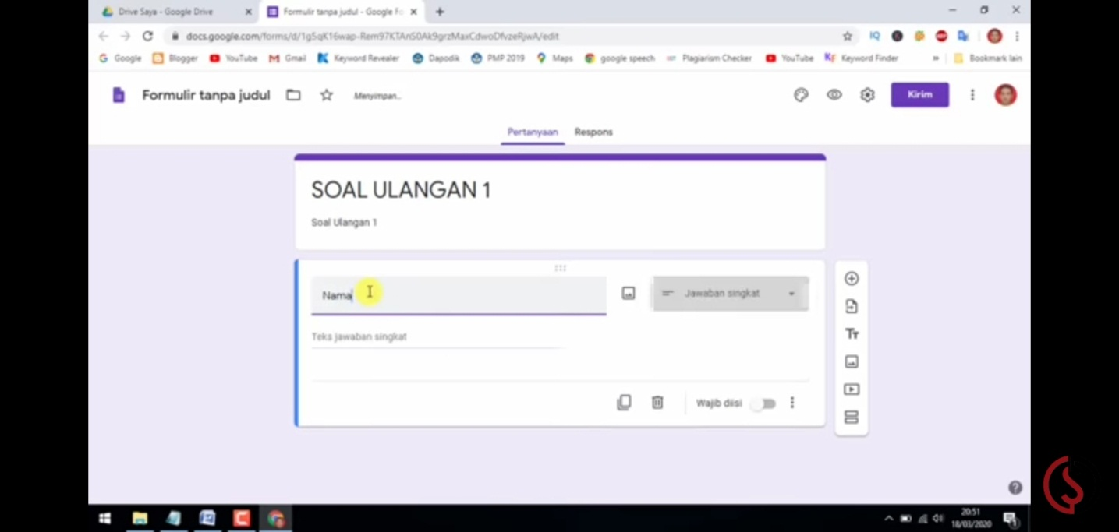

* + - * 1. 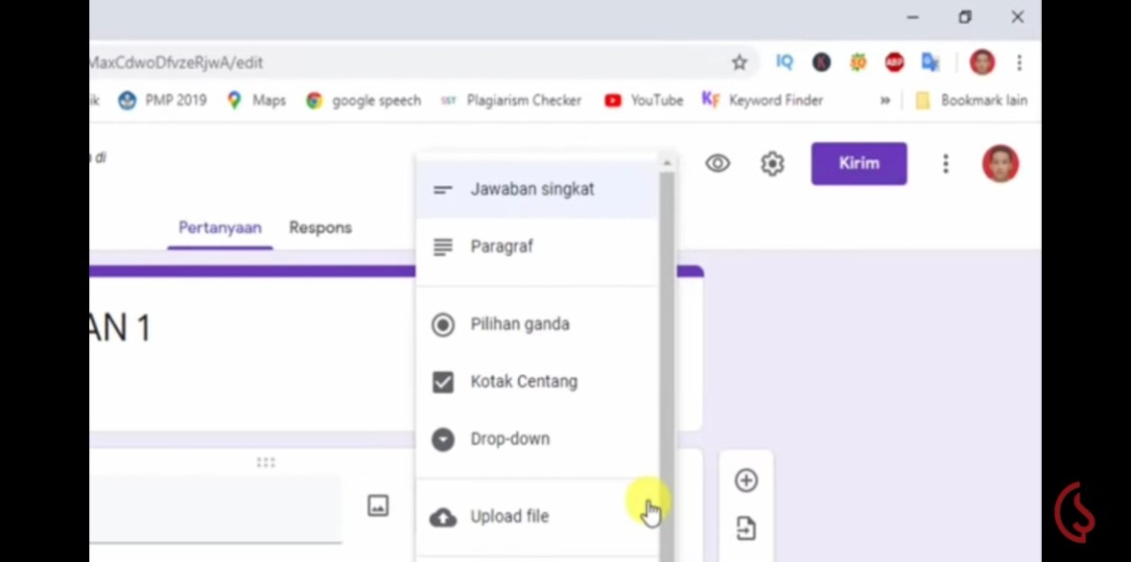Kemudian klik opsi jawaban singkat lalu pilih opsi pilihan berganda
        2. 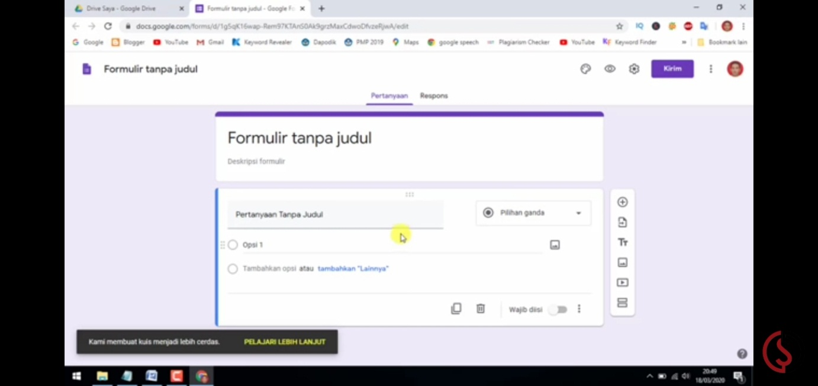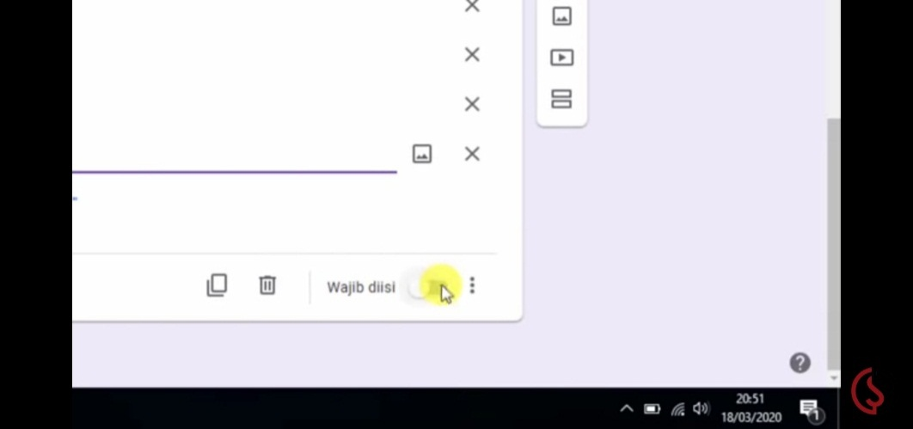Kemudian pada opsi 1 kita ubah menjadi nama siswa yang ada di kelas IV dengan cara menulis satu persatu nama siswa tersebut

lalu klik enter untuk menulis nama siswa selanjutnya kemudian aktifkan wajib isi

* + - * 1. 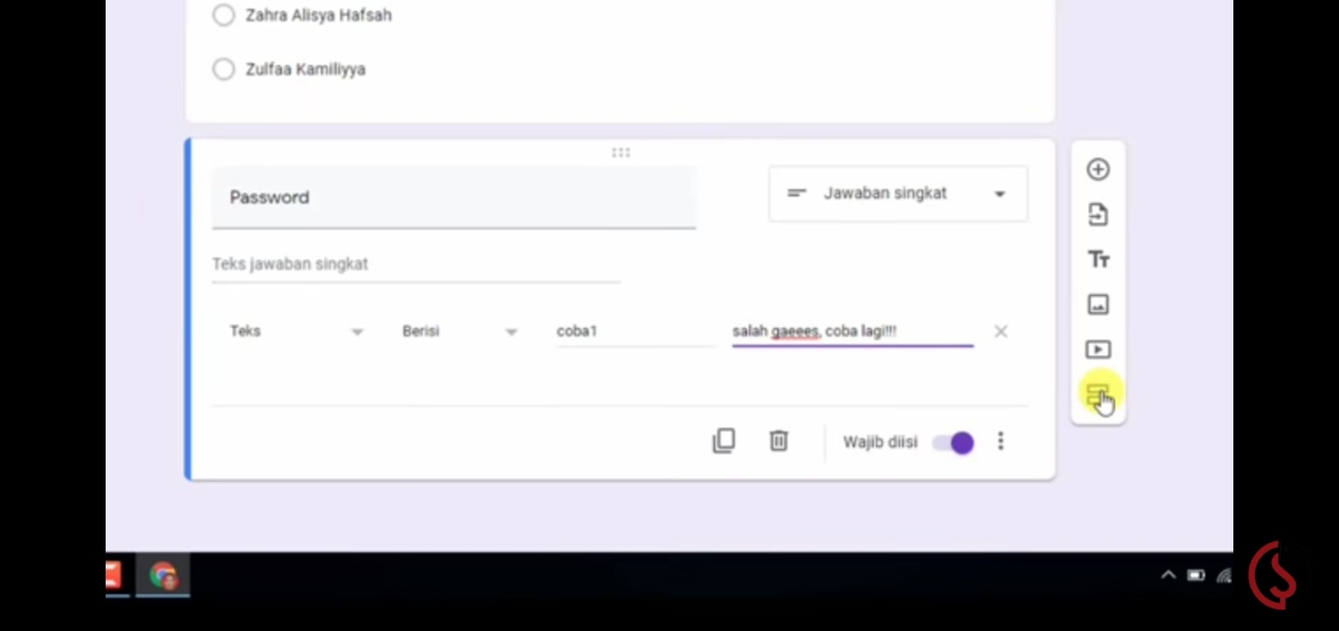Bagian kedua, untuk lanjut ke bagian 2 kita klik opsi garis dua yang ada di sebelah kanan
        2. Setelah muncul bagian 2 dari 2 terdapat teks terdapat teks bagian tanpa judul lalu kita ubah menjadi teks pilihlah jawaban yang paling tepat

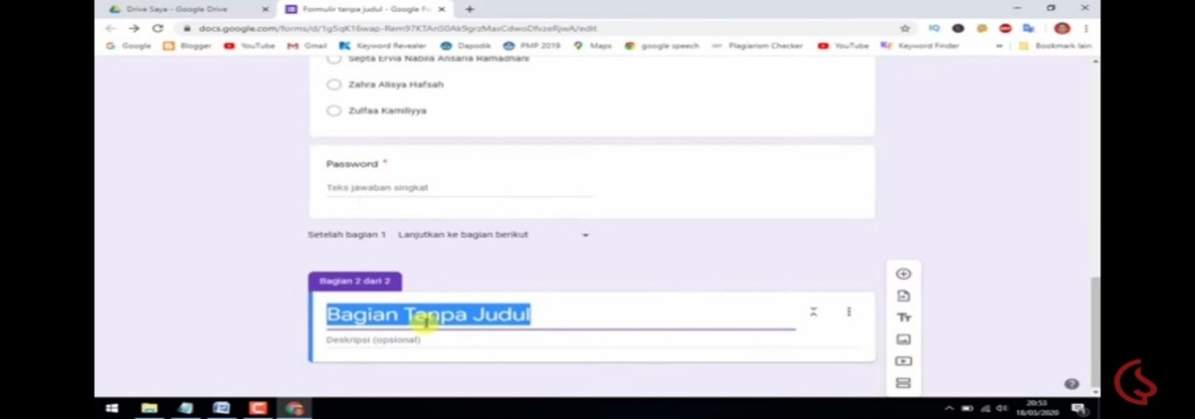

* + - * 1. 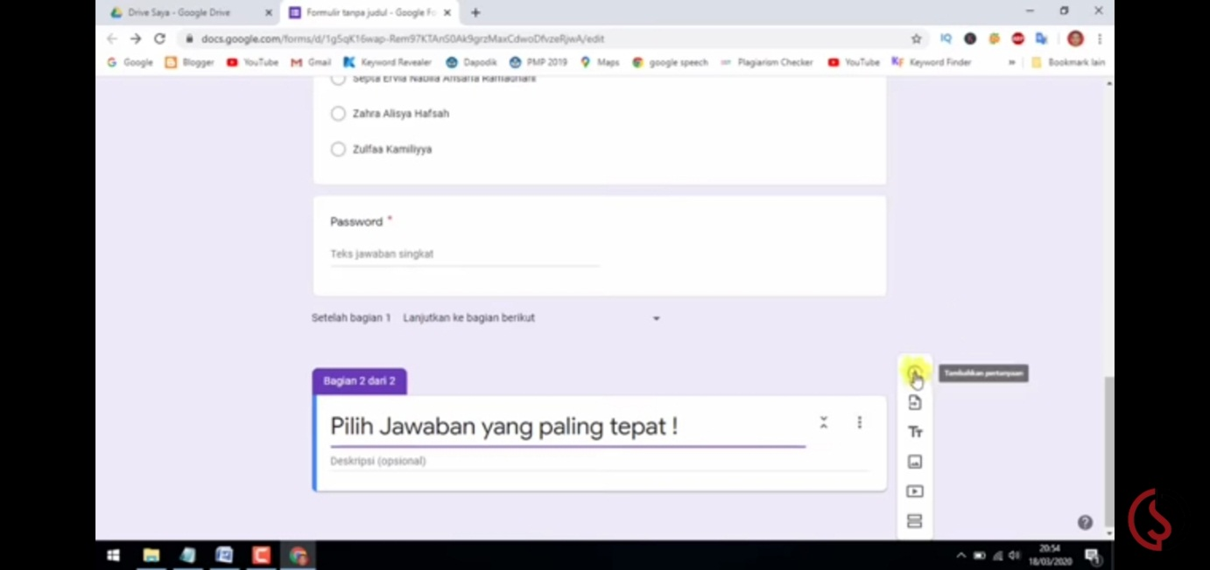Kemudian untuk menambah pertanyaan baru kita klik opsi tanda +

disebelah kanan

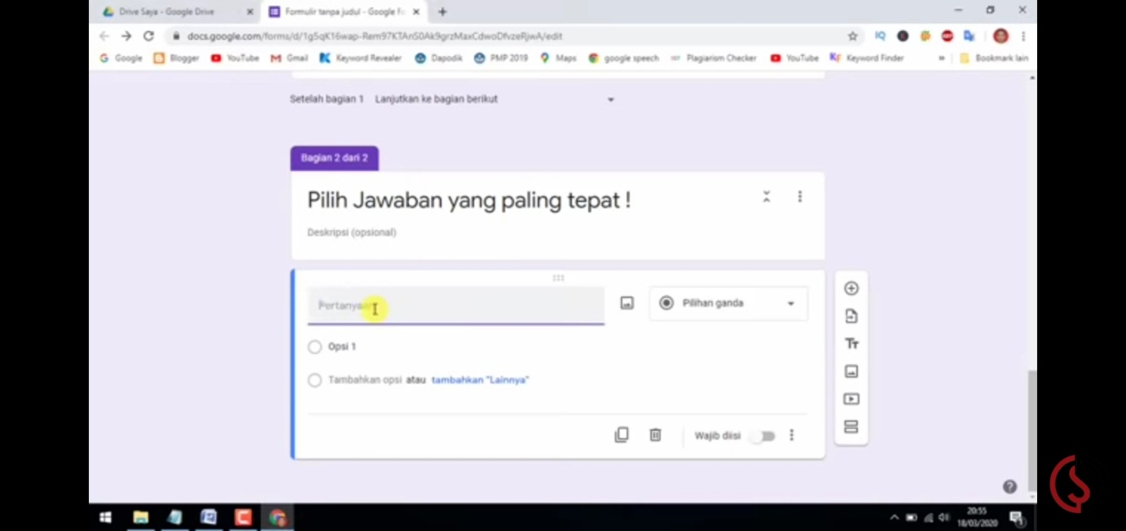 Setelah muncul ketik soal yang akan dicantumkan pada teks pertanyaan

* + - * 1. 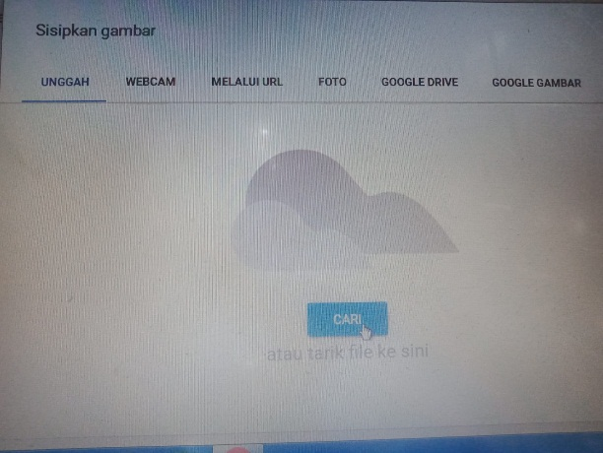untuk menambahkan gambar klik opsi tanda gambar lalu pilih opsi unggah setelah itu klik opsi cari

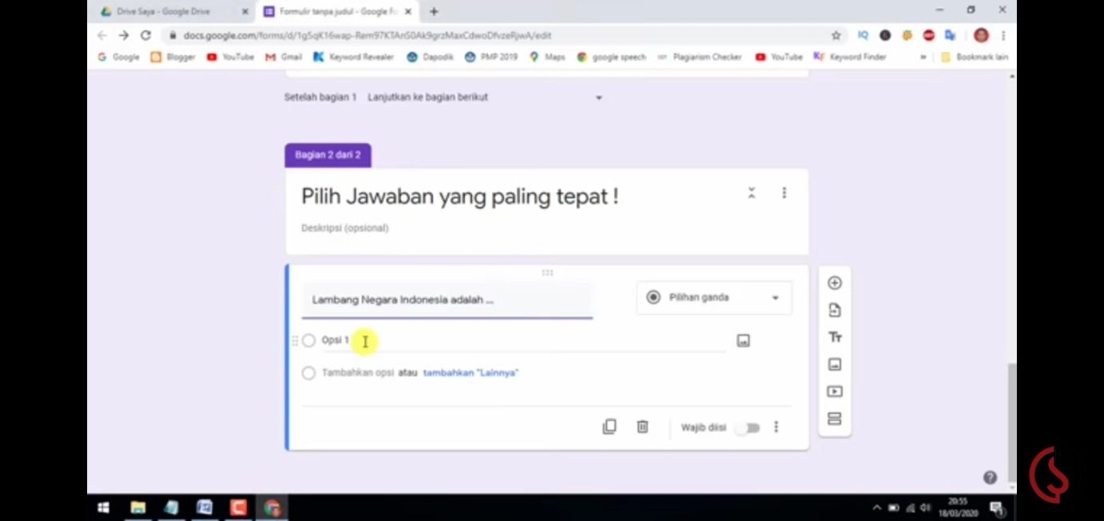Lalu carilah gambar dimana anda menyimpan gambar lalu klik open

* + - * 1. Untuk pilihan jawaban pada soal kita klik opsi 1 setelah itu ketik jawaban. Untuk menambah opsi jawaban klik enter
        2. Untuk mengetahui jawaban ketika selesai diisi akan langsung muncul nilainya, kita geser keatas terlebih dahulu lalu klik opsi tanda pengaturan

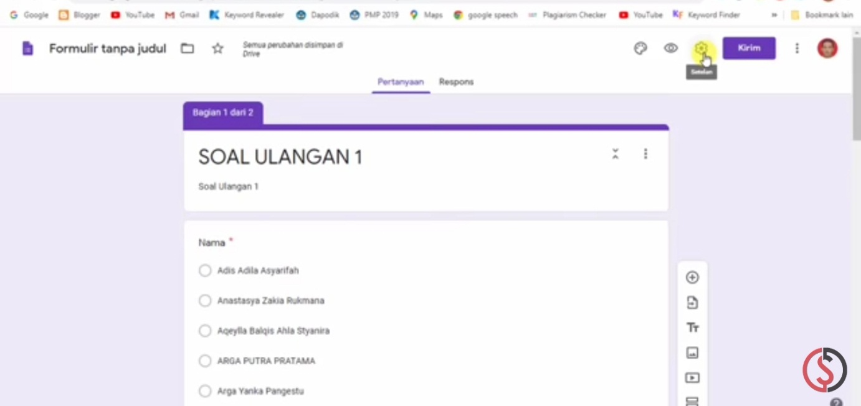

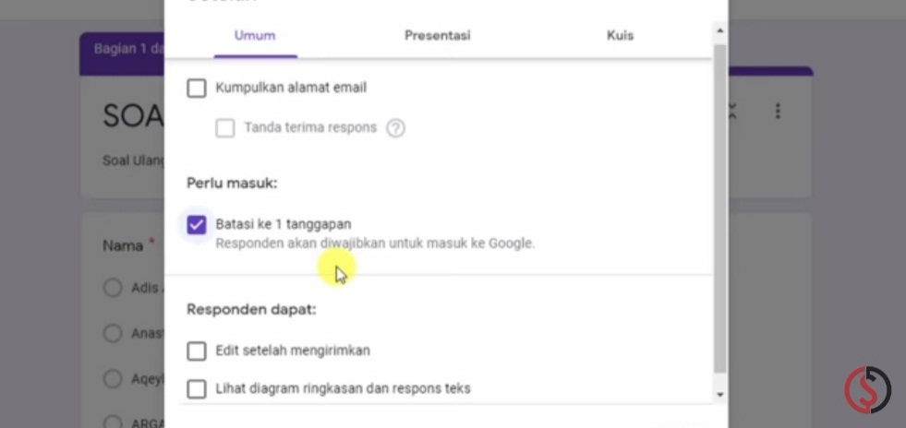 lalu klik batasi 1 tanggapan pada opsi umum artinya siswa hanya dapat mengisi satu kali pada soal

* + - * 1. 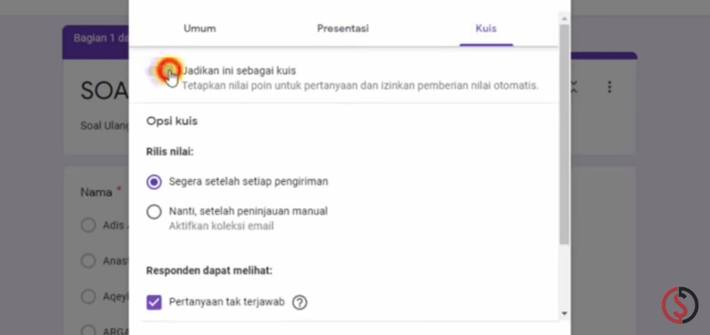Lalu pada bagian menu klik jadikan ini sebagai kuis dan klik segera setia pengiriman
        2. 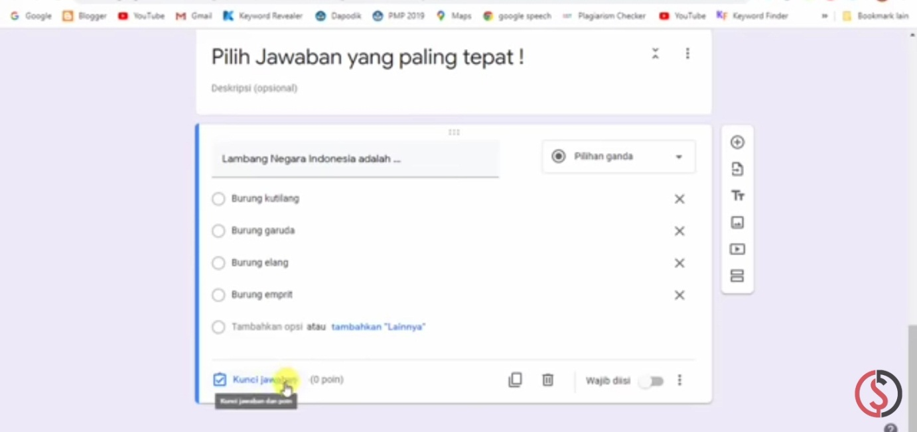Setelah itu balik lagi ke soal yang kita buat yaitu klik kunci jawaban

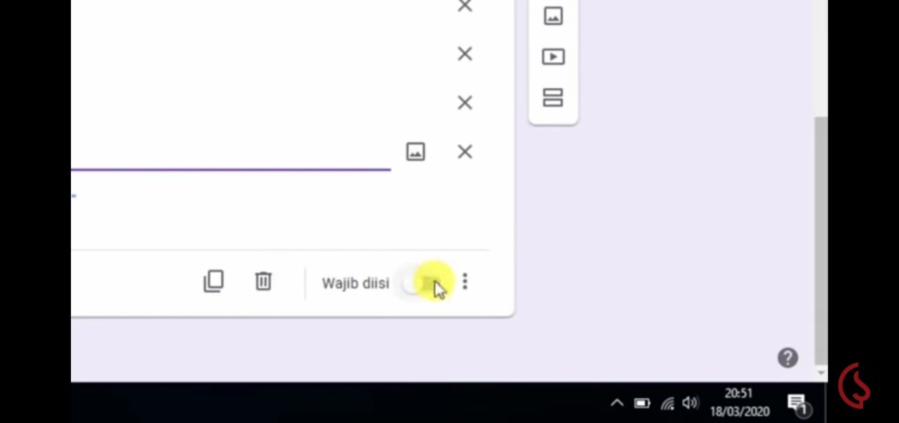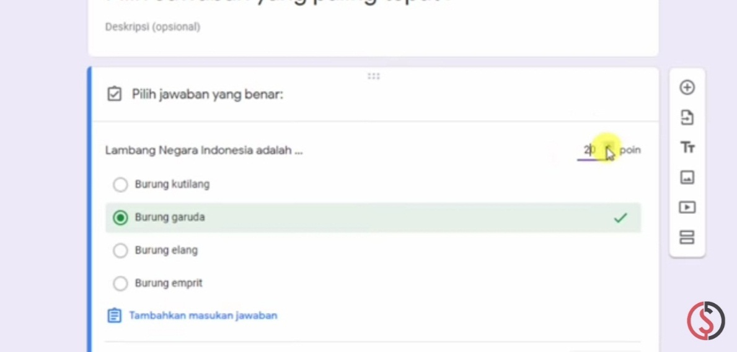setelah itu klik jawaban yang paling benar dan untuk poin ketik jumlah poin pada opsi poin di sebelah kanan setelah itu klik opsi selesai dan wajib isi

* + - * 1. Jika ingin menambhan soal klik opsi +
        2. Lakukan hal yang sama pada cara yang telah dijelaskan diatas
        3. Setelah soal selesai di ketik semua kemudain kita geser keatas lalu klik opsi kirim
        4. 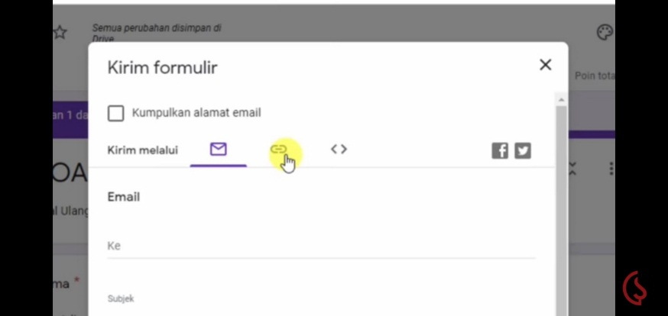Kemudain ada muncul 3 opsi pilih opsi tautan bergambar rantai
        5. Setelah itu klik perpendek url dn salin tautan yang telah di perpendek

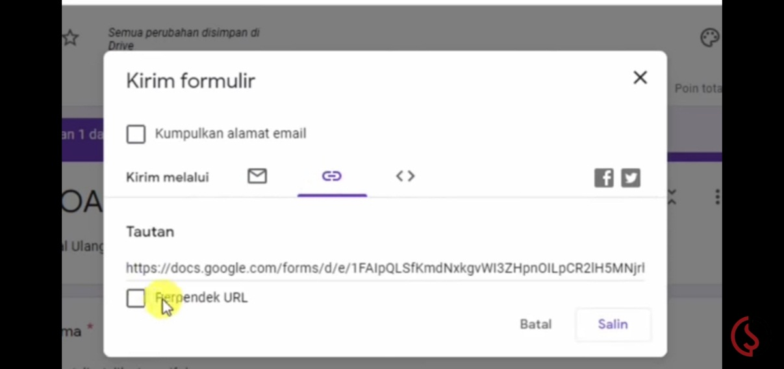

1. Cara membuat *scrapbook*
   * + - 1. 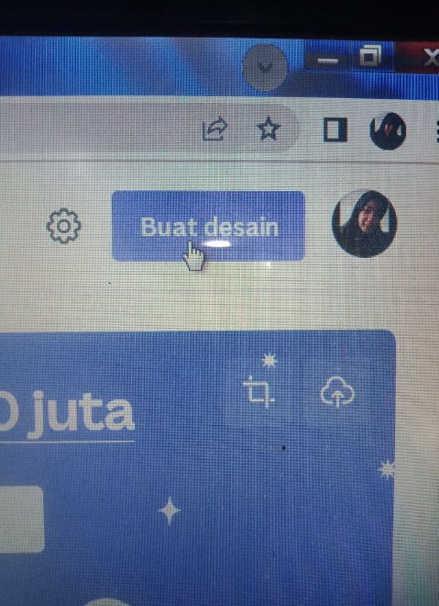Buka terlebih dahulu aplikasi Canva yang ada di laptop lalu login dengan akun yang telah anda daftarkan
         2. 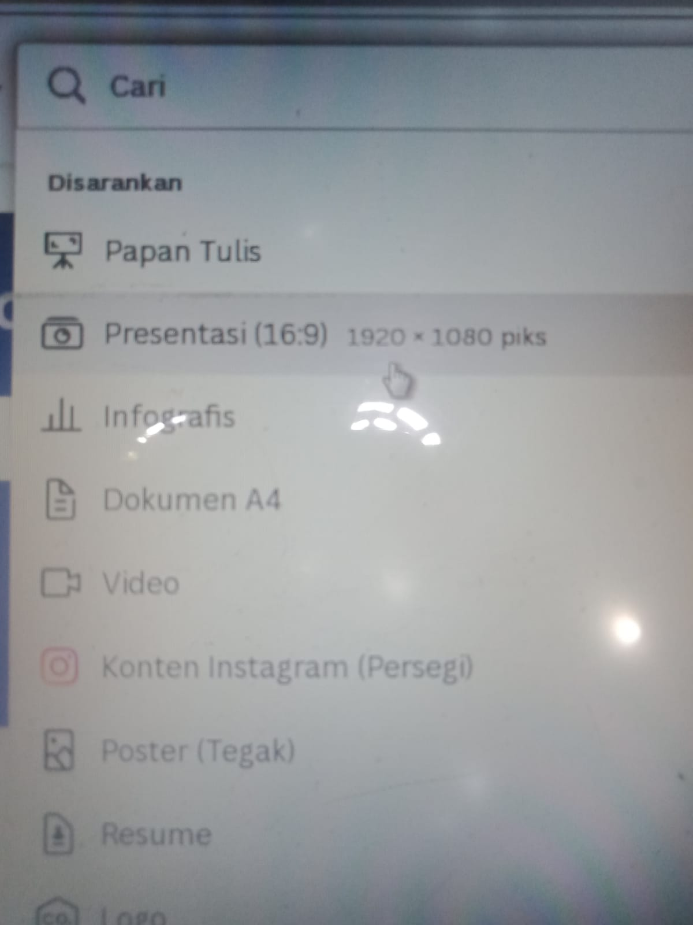Setelah login pilih opsi buat desain lalu pilih presentasi setelah itu akan tampil halaman kosong pada gambar berikut ini

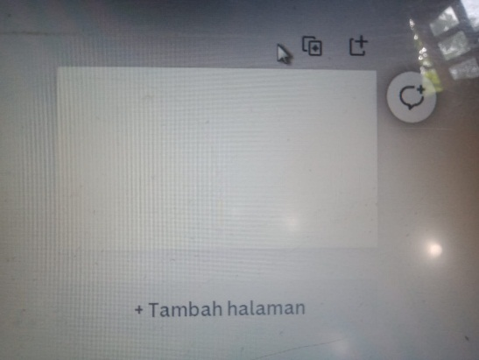

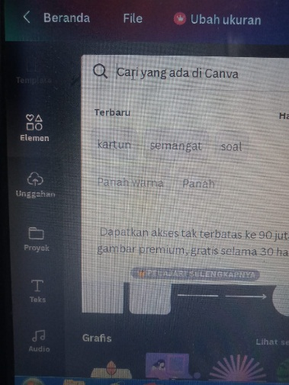

* + - * 1. Setelah itu pilih opsi elemen pada sebelah kiri dan tulis pada pencarian gambar atau baground untuk membuat cover. Untuk membuat teks pilih opsi teks pada sebelah kiri lalu pilih opsi tambahkan judul setelah itu buat teks judul dari materi yang ingin kita buat.

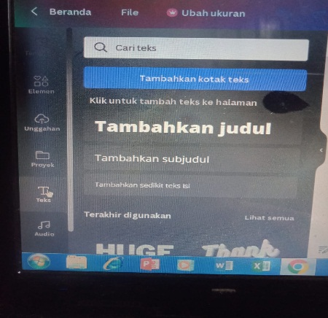

* + - * 1. Setelah selesai anda dapat mengubah jenis teks, ukuran teks, dan warna yang ada inginkan.
        2. 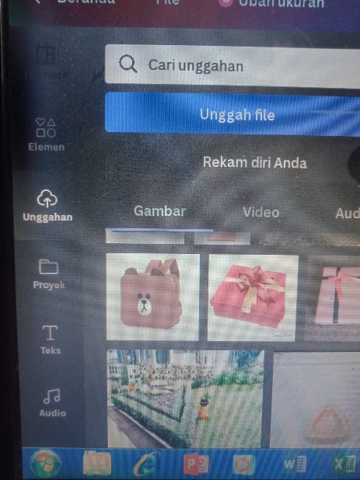Untuk menghiasnya kita pilih opsi elemen pada sebelah kiri lalu ketik hiasan apa yang ada ingin pakai, setelah muncul gambarnya lalu klik gambar tersebut dan gambar tersebut akan muncul gambar yang telah kita pilih tadi. Atau bisa pilih opsi unggahan apabilah kita sudah mengunggah terlebih dahulu gambar yang kita inginkan
        3. 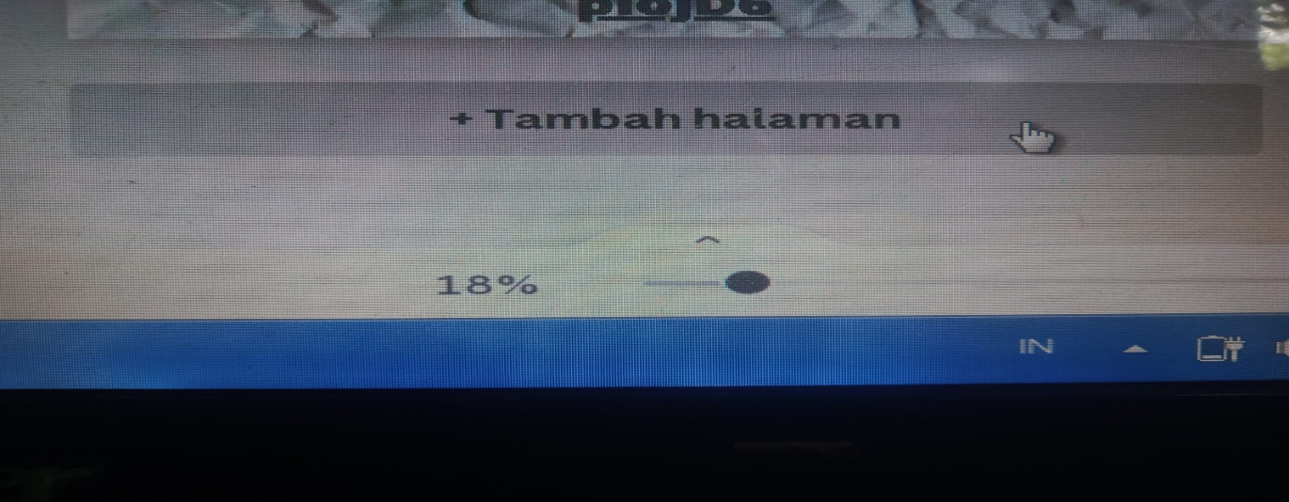Setelah selesai membuat cover maka kita akan membuat isi dari digital *scrapbook*  dengan cara menambahkan halaman pada opsi tambah halaman yang ada dibawah setelah itu akan muncul halaman baru.
        4. Buatlah isi dari digital *scrapbook* dengan mengambil materi dari buku paket matematika kelas IV SD yang telah kita ubah menjadi materi yang berbentuk kontekstual.
        5. 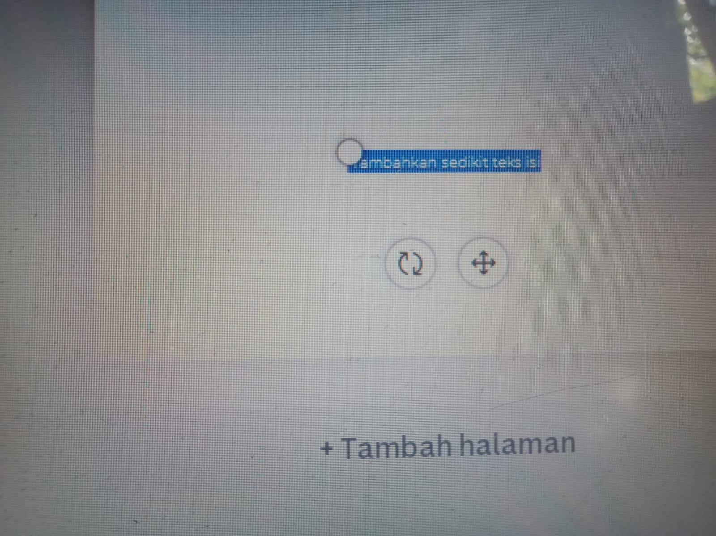Cara memilih tema dan cara membuat teks sama caranya dengan yang sudah dijelaskan diatas. Setelah selesai disini kita akan mencantumkan link soal evaluasi yang akan diisi oleh siswa kelas IV berbentuk google form dengan cara pilih opsi teks lalu klik tambahkan sedikit teks maka tampilannya akan seperti ini
        6. 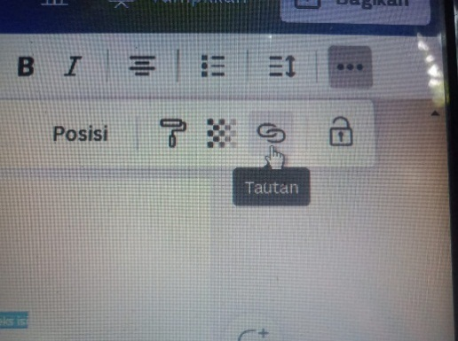Lalu pilih tanda opsi titik 3 pada kanan atas setelah itu klik tanda tautan atau gambar berbentuk rantai

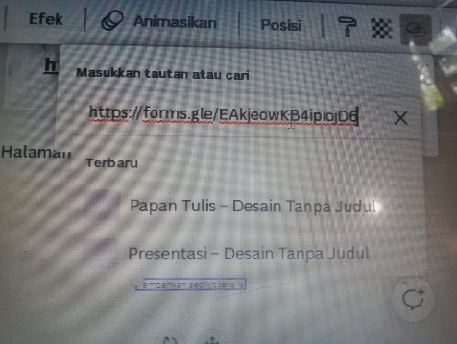

* + - * 1. Setelah kita klik akan tampil gambar seperti ini
        2. Lalu paste link goole form yang telah anda copy sebelumnya, setelah itu enter
        3. Lalu kita kembali lagu ke tampilan tambahkan sedikit teks (pada poin gambar yang sudah diperlihatkan di pada point h) lalu kita blok setelah itu paste. Maka hasilnya akan muncul link google form yang telah kita cantumkan tadi.
        4. 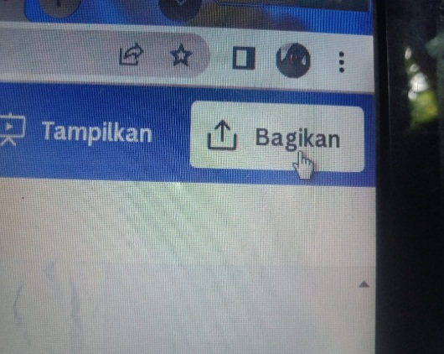Setelah semuanya selesai maka tampialan *scrapbook* akan kita buat menjadi seperti buku dengan cara pilih opsi bagikan pada kanan atas

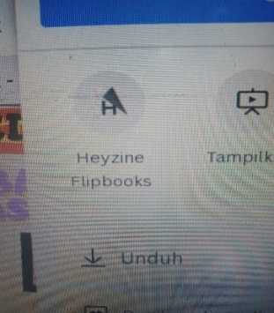

* + - * 1. Lalu kita scroll kebawah pilih opsi *Heyzine Flipbooks*
        2. 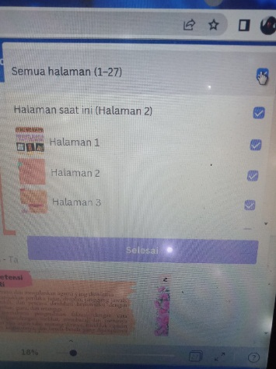Setelah itu centang tanda semua halaman dan klik selesai dan hasilnya berupa link.

**Lampiran 6**

**Gambar Hasil Akhir Produk Digital *Srapbook***

Link: <https://heyzine.com/flip-book/528c7681a2.html>



    
    
    
    
    